**Федеральное государственное бюджетное образовательное учреждение «Сибирский государственный университет телекоммуникаций и информатики»**

Кафедра ПМ и К

**КУРСОВАЯ РАБОТА**

По дисциплине «Вычислительная математика»

Вариант 6

**Выполнил**:

студент гр. ИВ-621

Дьяченко Д.В.

**Проверил**:

Чирихин К. С.

Новосибирск, 2018

1. Постановка задачи 3
2. Описание алгоритма 4
3. Результат работы программы 5
4. Заключение 7
5. Листинг 7

**Постановка задачи**

Решить краевую задачу методом Рунге-Кутта II порядка с усреднением по производной.

$${\left\{\begin{aligned}{(y'')}^{5}-\cos\left(x\right)*y^{''}=\sin\left(x\right)+5*ln⁡(x)*y^{'}+y*{(x+3)}^{} \\ y\left(0\right)=3 \\ y'\left(1\right)=2\end{aligned}\right. \atop }$$

Построить графики функции y(x) и кубического сплайна S(x) (интерполяция по точкам x=0; 0.2;0.4; 0.6; 0.8; 1.0). Найти интеграл

$$\int_{0}^{1}{y(x)dx}$$

**Описание алгоритма**

Этапы решения краевой задачи:

1. С помощью метода стрельбы находим значение первой производной.

2. Решаем задачу Коши методом Рунге-Кутта II порядка с усреднением по времени.

Метод стрельбы:

Выбираем параметры: a ─ y(0) из краевой задачи, а b ─ произвольно; для того, чтобы найти отрезок, в котором будет искомое значение; корректируем исходные параметры в зависимости от перелёта или недолёта (y(a) – y1 > 0 или y(a) – y1 < 0 соответственно). Как только по a перелет, а по b недолет, останавливаем корректировку, на данном этапе отрезок найден. Для нахождения первой производной остается решить нелинейное уравнение любым известным способом, в частности методом бисекции: y(b) = y2, где y(b) – решение задачи Коши.

Задача Коши:

Применяем метод Рунге-Кутта:



Так как по условию дано уравнение, которое не может быть разрешено относительно старшей производной, то каждый раз решаем нелинейное уравнение относительно старшей производной.

Интерполяция:

Для вычисления кубического сплайна на заданной сетке будем использовать формулу:

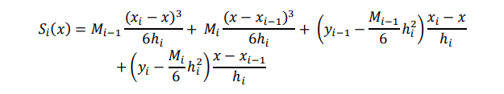

В данной задаче подразумевается интерполяция естественным кубическим сплайном, т. е. 𝑀0 = 𝑀𝑛 . Шаг для сетки: h = const. Чтобы найти другие 𝑀𝑖 составим СЛАУ; получим трехдиагональную матрицу, решаем систему методом прогонки и вычисляем значения сплайна в текущей точке.

Вычисление интеграла:

Численное интегрирование по формуле Симпсона; отрезок [a, b] разбивается на N = 2n частей:

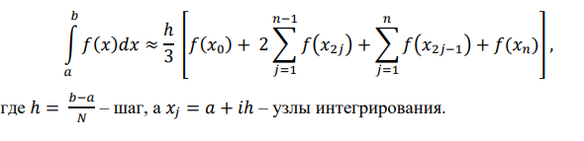

**Результат работы программы**

Решение краевой задачи:

|  |  |  |  |  |  |  |
| --- | --- | --- | --- | --- | --- | --- |
| i | 0 | 1 | 2 | 3 | 4 | 5 |
| $$x_{i}$$ | 0.0 | 0.2 | 0.4 | 0.6 | 0.8 | 1.0 |
| $$y_{i}$$ | 3.000 | 2.660 | 2.395 | 2.199 | 2.069 | 2.003 |
| $${y'}_{i}$$ | -1.907 | -1.507 | -1.149 | -0.813 | -0.490 | -0.176 |

Интерполяция:

Рисунок 1 Интерполяция Кубическим Сплайном

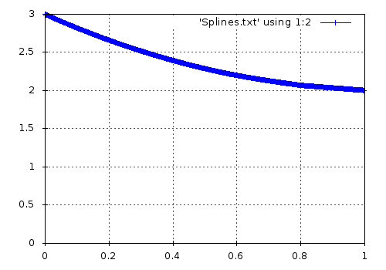

Рисунок 2 Результат функции Рунге-Кутты для y(x)

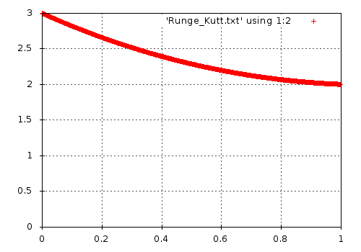

Рисунок 3 Сравнение результата функции Рунге-Кутты для y(x) и интерполяции Кубическим Сплайном

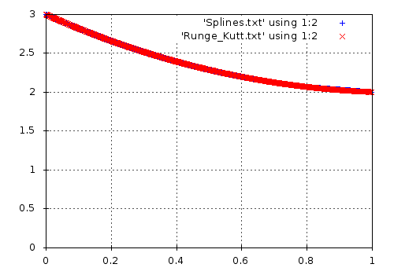

Численное интегрирование:

$$\int_{0}^{1}{y(x)dx} ≈ 2.36764$$

**Заключение**

В рамках курсовой работы была решена краевая задача, результаты которой удовлетворяют заданным граничным условиям в концах интервала. Проведена интерполяция кубическими сплайнами, построен график сеточной функции, который иллюстрирует решение дифференциального уравнения. По формуле Симпсона вычислено приближенное значение интеграла для заданной подынтегральной функции.

**Листинг**

*main.cpp*

|  |
| --- |
| #include <cstdlib>  #include <cstdio>  #include <cmath>  #include <vector>  using namespace std;  double eps = 1e-4;  double diff(double x, double y, double D1, double D2)  {  if (x == 0) {  x = 0.0001;  }  return pow(D2, 5) - cos(x) * D2 - sin(x) - 5 * log(x) * D1 - y * (x + 3);  }  double *addition_of_vectors(double *v1, double *v2, int n)  {  double *v3 = new double[n];  for (int i = 0; i < n; i++) {  v3[i] = v1[i] + v2[i];  }  return v3;  }  double *multiple_dig_by_vector(double a, double *v, int n)  {  double *v2 = new double[n];  for (int i = 0; i < n; i++) {  v2[i] = a * v[i];  }  return v2;  }  double *f(double x, double *y)  {  double a = 0, b = 2;  double fa = 0, fb = 0;  do {  fa = diff(x, y[0], y[1], a--);  fb = diff(x, y[0], y[1], b++);  } while (fa * fb > 0);    double c = 0;  while(fabs(b - a) >= eps) {  c = (a + b) / 2;  if(diff(x, y[0], y[1], a) * diff(x, y[0], y[1], c) < 0)  b = c;  else if (diff(x, y[0], y[1], c) * diff(x, y[0], y[1], b) < 0)  a = c;  }  double *tmp_y = new double[2];  tmp_y[0] = y[1];  tmp_y[1] = (a + b) / 2;    return tmp_y;  }  double *Runge_Kutt(double a, double b, double h, double *y0)  {  double *tmp_y;  double *y = y0;  for (double i = a + h; i <= b; i += h) {  tmp_y = addition_of_vectors(y, multiple_dig_by_vector(h, f(i, y), 2), 2);  y = addition_of_vectors(y, multiple_dig_by_vector(h / 2, addition_of_vectors(f(i, y), f(i + h, tmp_y), 2), 2), 2);  }  return y;  }  double **dbl_counting_Runge(double a, double b, double h, double Eps, double *y, int *count, double *h_)  {  double **y_prev;  double **y_cur;  double max;  int count_elem;  do {  count_elem = (b - a) / h;  y_prev = new double*[count_elem];  double t = a;  for (int i = 0; fabs(t - b) >= 1e-8; i++, t += h) {  y_prev[i] = new double[2];  y_prev[i] = Runge_Kutt(a, t, h, y);  }  h /= 2;  count_elem = (b - a) / h;  t = a;  y_cur = new double*[count_elem];  for (int i = 0; fabs(t - b) >= 1e-8; i++, t += h) {  y_cur[i] = new double[2];  y_cur[i] = Runge_Kutt(a, t, h, y);  }  double mod = 0.0;  max = 0;  int j = 0;  int del = count_elem;  int i;  for (i = 0; j < del + (del % 2 ? 1 : 0); i++, j += 2) {  mod = fabs(y_prev[i][0] - y_cur[j][0]);  if (mod > max) {  max = mod;  }  }  } while (fabs(max) >= Eps);  if (count) {  *count = count_elem;  }  if (h_) {  *h_ = h;  }  for (int i = 0, j = 0; i < count_elem; i += 2, j++) {  y_cur[i][0] -= (y_cur[i][0] - y_prev[j][0]) / 3;  y_cur[i][1] -= (y_cur[i][1] - y_prev[j][1]) / 3;  }  return y_cur;  }  double MethodShooting(double x0, double x1, double y0, double y1, double h)  {  double al = 1.0;  double bt = 0.0;  double fa = 0.0;  double fb = 0.0;  double tmp[2];  tmp[0] = y0;  double *vt;  do {  tmp[1] = al;  vt = Runge_Kutt(x0, x1, h, tmp);  fa = vt[0] - y1;  tmp[1] = bt;  vt = Runge_Kutt(x0, x1, h, tmp);  fb = vt[0] - y1;  al -= h;  bt += h;  } while (fa * fb > 0);  double c = 0.0;  double *tmp1;  double *tmp2;  double *tmp4;  do {  tmp[1] = al;  tmp1 = Runge_Kutt(x0, x1, h, tmp);  tmp[1] = c;  tmp2 = Runge_Kutt(x0, x1, h, tmp);  tmp[1] = bt;  tmp4 = Runge_Kutt(x0, x1, h, tmp);  if ((((tmp1[0] - y1) * (tmp2[0] - y1)) < 0)) {  bt = c;  } else if ((((tmp2[0] - y1) * (tmp4[0] - y1)) < 0)) {  al = c;  }  c = (al + bt) / 2;  } while (fabs(y1 - (tmp1[0] + tmp2[0] + tmp4[0]) / 3) > 1e-4);  return ((al + bt) / 2);  }  double Form_of_Simpson(double a, double b, double h, double *y0)  {  double res = 0.0;  double j = a;  double *tmp;  for (int i = 1; j <= b - h; i++, j += h) {  tmp = Runge_Kutt(a, j, h, y0);  res += (i % 2 ? 4 : 2) * tmp[0];  }  tmp = Runge_Kutt(a, 0, h, y0);  res += tmp[0];  tmp = Runge_Kutt(a, b, h, y0);  res += tmp[0];  res = (res * h) / 3;  return res;  }  double double_counting(double (*method)(double, double, double, double *), double a, double b, double h, double Eps, double *y)  {  h = b - a;  double prev = method(a, b, h, y);  h /= 2;  double cur = method(a, b, h, y);  int count = 0;  while (fabs(prev - cur) >= Eps) {  prev = cur;  h /= 2;  cur = method(a, b, h, y);  count++;  }  printf("Count iteration = %d\n", count);  return cur;  }  double dbl_count_D1(double x0, double x1, double y0, double y1, double h, double Eps)  {  double prev;  double cur;  do {  prev = MethodShooting(x0, x1, y0, y1, h);  h /= 2;  cur = MethodShooting(x0, x1, y0, y1, h);  } while (fabs(prev - cur) >= Eps);    return cur;  }  double h_i(int i, const pair<double, double> * xy)  {  return xy[i].first - xy[i-1].first;  }  double b_i(int i, const pair<double, double> * xy)  {  return (h_i(i, xy) + h_i(i+1, xy)) / 3;  }  double g_i(int i, const pair<double, double> * xy)  {  return h_i(i, xy) / 6;  }  double d_i(int i, const pair<double, double> * xy)  {  return ((xy[i+1].second - xy[i].second) / h_i(i+1, xy) -  (xy[i].second - xy[i-1].second) / h_i(i, xy));  }  vector <double> thomas_come_on(vector <double> a, vector <double> b,  vector <double> g, vector <double> d, int n)  {  vector <double> c(n);  vector <double> p(n);  vector <double> q(n);  for(int i = 0; i < n; i++) {  if (i == 0) {  p[i] = -g[i] / b[i];  q[i] = d[i] / b[i];  continue;  }  p[i] = g[i] / (-b[i] - a[i] * p[i-1]);  q[i] = (a[i] * q[i-1] - d[i])/(-b[i] - a[i] * p[i-1]);  }  for(int i = n - 1 ; i >= 0; i--) {  if( i == n) {  c[i] = (a[i] * q[i-1] - d[i]) / (-b[i] - a[i] * p[i-1]);  continue;  }  c[i] = p[i] * c[i + 1] + q[i];  }  return c;  }  int binary_search (pair<double, double> * xy, double x, int n)  {  int idx = 0;  if(x <= xy[0].first) {  idx = 1;  }  else if (x >= xy[n-1].first) {  idx = n-1;  }  else {  int i = 0, j = n-1;  while(i + 1 < j) {  int k = i + (j - i) / 2;  if (x <= xy[k].first) {  j = k;  } else {  i = k;  }  }  idx = j;  }  return idx;  }  double spline_eval(int i, double * M, pair<double, double> * v, double x)  {  double s1 = M[i-1] * pow(v[i].first - x, 3) / (6 * h_i(i, v));  double s2 = M[i] * pow(x - v[i-1].first, 3) / (6 * h_i(i, v));  double s3 = (v[i-1].second - M[i-1] * pow(h_i(i, v), 2) / 6) *  (v[i].first - x) / h_i(i, v);  double s4 = (v[i].second - M[i] * pow(h_i(i, v), 2) / 6) *  (x - v[i-1].first) / h_i(i, v);  return s1 + s2 + s3 + s4;  }  double cubic(double x, int n, pair<double, double> * v)  {  int i = 0;  double s = 0;  vector <double> M(n - 2);  vector <double> a(n - 2), b(n - 2), g(n - 2), d(n - 2);  a[0] = g[n-3] = 0;  for(int i = 1; i < n - 1; i++)  b[i - 1] = b_i(i, v);  for(int i = 2; i < n - 1; i++)  a[i - 1] = g_i(i, v);  for(int i = 0; i < n - 3; i++)  g[i] = g_i(i+1, v);  for(int i = 1; i < n - 1; i++)  d[i-1] = d_i(i, v);  M = thomas_come_on(a, b, g, d, n-2);  i = binary_search(v, x, n);  s = spline_eval(i, M.data(), v, x);  return s;  }  int main()  {  double a = 0.0;  double b = 1.0;  double h = 0.2;  int size = (a + b) / h;  double y[size + 1];  double x0 = 0.0;  double y0 = 3.0;  double x1 = 1.0;  double y1 = 2.0;  double D1 = dbl_count_D1(x0, x1, y0, y1, h, 1e-3);  printf("D1 = %.3lf\n", D1);  FILE *out = fopen("Runge_Kutt.txt", "w");  printf("x\ty(x)\ty\'(x)\n");  double Eps = 1e-3;  double tmp[2] = { y0, D1 };  int count_elem;  double h_;  double **yt = dbl_counting_Runge(a, b, h, Eps, tmp, &count_elem, &h_);  int i_count[6];  i_count[0] = 0;  double x[6] = { 0.0, 0.2, 0.4, 0.6, 0.8, 1.0 };  int t = count_elem / 5;  for (int j = 1; j < 6; j++) {  i_count[j] = t * j;  }  i_count[5]--;  double ta = a;  for (int i = 0; i < count_elem; i++, ta += h_) {  fprintf(out, "%.4lf %lf\n", ta, yt[i][0]);  }  vector<pair<double, double>> v;  double m = 0.0;  for (int i = 0; i < 6; i++, m += h) {  printf("%.2lf\t", m);  printf("%.3lf\t", yt[i_count[i]][0]);  printf("%.3lf\n", yt[i_count[i]][1]);  y[i] = yt[i_count[i]][0];  v.push_back(make_pair(x[i], y[i]));  }  printf("\n");  fclose(out);  printf("Spleins interpolation:\n");  FILE *splines_out = fopen("Splines.txt", "w");    for (double i = a; i <= b; i += h_) {  double tmp = cubic(i, v.size(), v.data());  fprintf(splines_out, "%lf %lf\n", i, tmp);  }  printf("\n");  fclose(splines_out);  Eps = 1e-2;  printf("Integration = %.10lf\n", double_counting(Form_of_Simpson, a, b, h_, Eps, tmp));  return 0;  } |